Міністерство освіти і науки України

Черкаський державний технологічний університет

Кафедра програмного забезпечення автоматизованих систем

Звіт

З лабораторної роботи №2

З предмету «Об’єктно орієнтоване програмування»

Перевірив

Викладач кафедри

Програмного забезпечення автоматизованих систем

Крайовий В. М.

Виконав

Студент І курсу

Група ПЗ-154

Кравченко Артем Олегович

Виконав

Студент ІІ курсу

Група ПЗ-154

Котов В. П.

ЧЕРКАСИ 2016

**Тема:** Найпростіші програми на Java. Абстракція. Інкапсуляція. Створення і використання власного класу.

**Мета:** Навчитись створювати власні класи, описувати поля та методи. Навчитись використовувати власні класи.

**Постановка завдання:** Створити на мові Java клас, який описує поняття реального світу згідно з варіантом завдання. Клас повинен мати не менше 5 полів, що описують властивості даного поняття та не менше 3 методів, які описують його поведінку. Методи повинні працювати з полями, читати або записувати їх; всі поля повинні бути задіяні в методах. Імена полів повинні починатись з іменника або прикметника, методів – з дієслова. Створити програму, яка створює вікно з чотирма кнопками. При натисненні на першу кнопку повинен створитись об’єкт нашого класу, при натисненні на кожну з інших кнопок повинен запускатись відповідний метод нашого класу.

Індивідуальне завдання: флешка.

**Виконання лабораторної роботи:**

**Лістинг програми:**

import javax.swing.*;

import java.awt.*;

import java.awt.event.*;

class usbcard{

int Total_memory;

int Used_memory;

int Free_memory;

int amount_of_files;

boolean connected;

@Override

public String toString() {

return "usbcard{" +

"Total_memory: " + Total_memory +

", Used_memory: " + Used_memory +

", Free_memory: " + Free_memory +

", amount_of_files: " + amount_of_files +

", connected: " + connected +

'}';

}

void connect (int tm, int um, int fm, int a){

Total_memory = tm;

Used_memory = um;

Free_memory = fm;

amount_of_files = a;

connected = true;

}

void record (){

if(connected) {

if (Free_memory == 0) {

System.out.println("not enough memory");

} else {

Free_memory = Free_memory - 128;

Used_memory = Used_memory + 128;

amount_of_files = amount_of_files + 1;

}

}

else {

System.out.println("Please connect usb-card");

}

}

void delete (){

if (connected){

if (amount_of_files == 0) {

System.out.println("All files are deleted");

} else {

Free_memory = Free_memory + 128;

Used_memory = Used_memory - 128;

amount_of_files = amount_of_files - 1;

}

}

else {

System.out.println("Please connect usb-card");

}

}

void format (){

if (connected){

if (amount_of_files <= 0) {

System.out.println("Formatting finished");

} else {

Free_memory = 1024;

Used_memory = 0;

amount_of_files = 0;

}

}

else {

System.out.println("Please connect usb-card");

}

}

}

public class Main {

public static void main(String[]args){

JFrame frame = new JFrame("USB-card");

JButton btn1 = new JButton("connect");

JButton btn2 = new JButton("format");

JButton btn3 = new JButton("delete");

JButton btn4 = new JButton("record");

JPanel panel = new JPanel();

usbcard USBcard = new usbcard();

frame.setDefaultCloseOperation(JFrame.EXIT_ON_CLOSE);

frame.setSize(300, 200);

frame.setVisible(true);

frame.add(btn1, BorderLayout.NORTH);

frame.add(panel, BorderLayout.CENTER);

panel.setLayout(new GridLayout(1,3));

panel.add(btn2);

panel.add(btn3);

panel.add(btn4);

btn1.addActionListener(new ActionListener() {

@Override

public void actionPerformed(ActionEvent e) {

USBcard.connect(1024, 0, 1024, 0);

System.out.println(USBcard);

}

});

btn2.addActionListener(new ActionListener() {

@Override

public void actionPerformed(ActionEvent e) {

USBcard.format();

System.out.println(USBcard);

}

});

btn3.addActionListener(new ActionListener() {

@Override

public void actionPerformed(ActionEvent e) {

USBcard.delete();

System.out.println(USBcard);

}

});

btn4.addActionListener(new ActionListener() {

@Override

public void actionPerformed(ActionEvent e) {

USBcard.record();

System.out.println(USBcard);

}

});

}

}

**Результат роботи програми:**

**1)флешка не підключена, робота з нею не можлива**

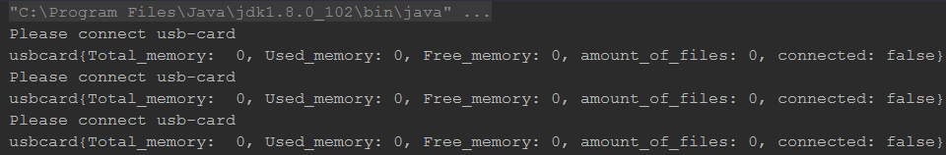

**2)флешка підключена – запис файлів розміром 128 мб**

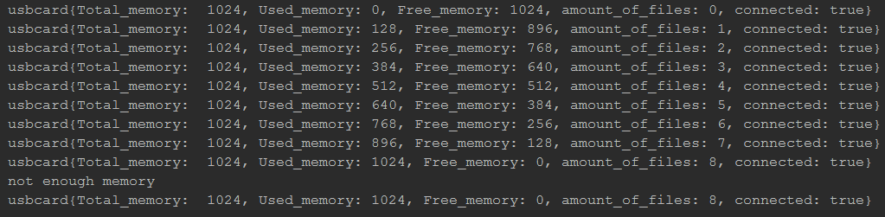

**3)флешка підключена – видалення файлів**

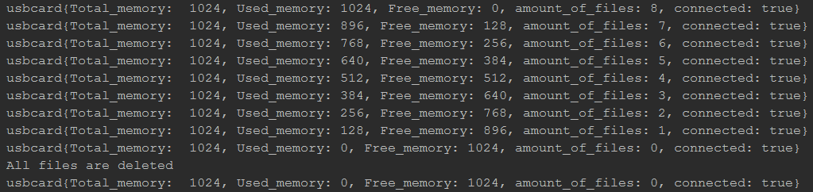

**4)флешка підключена – форматування флешки**

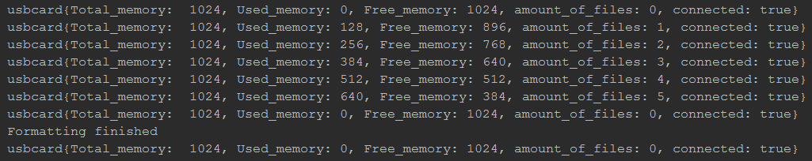

**Висновок:** під час цієї лабораторної роботи, я навчився створювати власні класи і застосовувати їх у програмі. Розібрався із взаємозв’язками між класами і їх залежністю один від одного через змінні.